孕婦乙型鏈球菌篩檢檢體採集標準作業、
保存與運輸作業等須知
101年12月31日修訂版

- 目的：
乙型鏈球菌(Group B Streptococcus;以下簡稱 GBS)是新生兒細菌感染疾病中最常見細菌之一，可引起新生兒敗血症、腦膜炎、肺炎等嚴重感染，造成新生兒死亡或留下神經系統後遺症。執行孕婦產前陰道和肛門口（或直腸）乙型鏈球菌篩檢，可有效預防及降低新生兒乙型鏈球菌感染。
- 適用範圍：
懷孕達35～37週之孕婦。
- 材料：
細菌培養用採檢拭子，內含非營養之傳送培養基，如Stuart，s或Amies。
- 採檢步驟：
  - 取一細菌培養用採檢拭子，清楚標示病患姓名、病歷號；檢驗單應註明GBS篩檢培養。
  - 將其放入陰道口約2公分處，採集黏膜分泌物。
  - 使用同一採檢拭子，放於肛門口內約2.5公分處，以旋轉之方式採集檢體。
  - 將採檢拭子放回採集容器中。
  - 請儘速送檢。
- 檢體保存條件：
於4℃下可保存24小時。

孕婦乙型鏈球菌(Group B Streptococcus)檢驗標準作業手冊
101年12月31日修訂版

- 目的：
乙型鏈球菌(Group B Streptococcus; GBS; 學名Streptococcus agalactiae)被認為是嬰兒出生前後感染及死亡的重要原因。經乙型鏈球菌感染的嬰兒往往會導致嚴重的併發症，包括敗血症、肺炎及腦膜炎等，嚴重則會造成死亡及永久性的神經性後遺症。乙型鏈球菌感染新生兒的途徑，通常是在分娩的時候，經由母體感染，所以若能在孕婦懷孕時期早期診斷出是否感染乙型鏈球菌，就可以有效預防新生兒感染的危險。
因此，美國疾病管制局建議懷孕35-37週的婦女應做全面性的篩檢，採檢的部位為陰道及直腸末端，可以增加乙型鏈球菌的診斷機率約50﹪以上，若在確定診斷後給予孕婦抗生素的治療，新生兒感染乙型鏈球菌的機率，則可以降低75﹪以上。
- 範圍：
懷孕35-37週的婦女(包括計畫性剖腹產孕婦)。
- 材料及試劑：
  - Stuart’s或Amies的運送培養基
  - 增菌培養基：可選擇使用，步驟中以LIM broth為例說明之。
    - LIM broth (含10 μg/ml的colistin及15 μg/ml的nalidixic acid 之 Todd-Hewitt 培養液)
    - 含5%綿羊血的Trans-Vag broth (含8 μg/ml的gentamicin及15 μg/ml的nalidixic acid 之 Todd-Hewitt 培養液)
    - StrepB carrot broth(含Granada medium可偵測溶血型的GBS菌株)
  - 建議培養基
    - Blood agar plate (BAP)
    - Columbia colistin-nalidixic acid agar (CNA)
    - 乙型鏈球菌產色培養基(CHROMagar GBS)：依產品說明使用
  - 二氧化碳(5%)培養箱
  - 觸媒(3% catalase): 10 mL, 30% H2O2 + 90 mL無菌水，2-8℃保存
  - 革蘭氏染色套組(Gram stain kit)
  - 標準菌株
    - Staphylococcus aureus ATCC 25923
    - Streptococcus agalactiae ATCC 12386
    - S. pyogenes ATCC 19615
  - Hippurate (1%)試劑：1 g sodium hippurate + 100 mL 無菌水，分裝0.4 mL備用，保存於-20℃，直到品管異常後丟棄
  - Ninhydatre (3.5%)試劑：50 mL acetone + 50 mL 1-butanol + 3.5 g ninhydrin; 存放於棕色瓶內，室溫下可保存6個月
  - 自動化鑑定儀器或其他商業試劑套組
- 培養步驟：
  - LIM broth
    - 將陰道-肛門拭子接種到LIM broth中。
    - 將接種後之LIM broth於35-37℃，二氧化碳(5%)培養箱中，培養18-24小時。
    - 無論是否混濁，將LIM broth次培養於BAP(或其他建議培養基)上。
    - 將次培養之BAP(或其他建議培養基)於35-37℃，二氧化碳(5%)培養箱中培養18-24小時。
    - 若無懷疑菌落，則延長培養18-24小時後再行觀察。
  - StrepB carrot broth
    - 將陰道-肛門拭子接種到StrepB carrot broth中。
    - 將接種後之StrepB carrot broth於35-37℃培養箱中，培養18-24小時。
    - 若broth產生橘色至紅色的變化，則判定為GBS陽性。
- 將broth次培養於BAP(或CNA)上。
- 將次培養之培養基，於35-37℃，二氧化碳(5%)培養箱中培養18-24小時。
- 挑取GBS菌落進行藥物感受性試驗。
    - 若broth無顏色變化
- 將broth次培養於BAP(或CNA)上。
- 將次培養之培養基於35-37℃，二氧化碳(5%)培養箱中培養18-24小時。
- 選取懷疑的菌落進行5.2~5.4之鑑定流程。
- 鑑定流程(圖二)：
  - 觀察BAP培養基上灰色半透明菌落(窄型之Beta溶血或無溶血)。
  - 做觸媒(3% catalase)試驗。
  - 若觸媒試驗陰性，進一步做革蘭氏染色。
  - 若染色呈現革蘭氏陽性鏈球菌(Gram positve coccus in chains)，則進行下列任一個確定試驗來鑑定。
    - CAMP test (Christie, Atkins, Munch-Peterson test)(圖一)
(1) 以直線劃法將標準菌株Staphylococcus aureus ATCC 25923劃於BAP中間的位置。
(2) 同樣以直線劃法，將測試菌株垂直步驟(1)之菌線劃於BAP上，切勿碰觸步驟(1)之菌線
(3) 將BAP於35-37℃，二氧化碳(5%)培養箱中培養18-24小時。
(4) 觀察在Staphylococcus aureus與測試菌株之交界處是否產生箭頭狀(arrowhead)的加強溶血現象，有的話則為陽性反應，確認為乙型鏈球菌。
(5) 陰性則不會產生箭頭狀(arrowhead)的加強溶血現象。
    - Hippurate hydrolysis test
(1) 取出三管已分裝好的Hippurate試劑(每管0.4 mL)。
(2) 分別加入培養18-24小時的測試菌株、陽性對照菌株(S. agalactiae ATCC 12386)與陰性對照菌株(S. pyogenes ATCC 19615)，濃度約需達McFarland No.3. (注意勿將培養基挑起，以免內含之蛋白質影響試驗結果)。
(3) 於35-37℃培養2小時。
(4) 加入4滴的ninhydrin試劑。
(5) 於35-37℃培養30分鐘。
(6) 每隔10分鐘觀察一次顏色，陽性反應會於30分鐘內出現深藍色變化，陰性則呈現淡淡的紫色或不變色。
    - 鏈球菌血清分型乳膠凝集試驗 (Latex serologic test for streptococcal grouping)：依試劑操作說明執行。
    - 自動化鑑定儀器或商業化套組(Vitek 2, Phoenix, 或API等)：依儀器或套組操作說明執行。
- 報告：
  - 陰性報告：乙型鏈球菌培養陰性。
  - 陽性報告：乙型鏈球菌培養陽性。
- 品管：
  - CLSI M22-A3規範之排除品管項目：LIM broth, BAP, CNA; 若自行配製者，依下列規範操作
    - LIM broth
(1) 陽性對照：S. agalactiae ATCC 12386, 生長(混濁)
(2) 陰性對照：Escherichia coli ATCC 25922抑制(部份至全部)
(3) 頻率：每批
7.1.2 BAP
(1) 陽性對照：S. aureus ATCC 25923, 生長良好，β溶血
(2) 陰性對照：無
(3) 頻率：每批
7.1.3 CNA
(1) 陽性對照：S. aureus ATCC 25923, 生長良好，β溶血
(2) 陰性對照：Proteus mirabilis ATCC 12453抑制(部份至全部)
(3) 頻率：每批
  - 觸媒(3% catalase)
    - 陽性對照：S. aureus ATCC 25923, 產生氣泡。
    - 陰性對照：S. pyogenes ATCC 19615, 無氣泡產生。
    - 頻率：每批
  - CAMP test
    - 陽性對照：S. agalactiae ATCC 12386, 產生箭頭狀加強溶血。
    - 陰性對照：S. pyogenes ATCC 19615, 無加強溶血的現象。
    - 頻率：每批(BAP)
  - Hippurate test (hippurate and ninhydin reagent)
    - 陽性對照：S. agalactiae ATCC 12386, 30分鐘內出現深藍色反應。
    - 陰性對照：S. pyogenes ATCC 19615, 淡紫色或不變色。
    - 頻率：每批
  - StrepB carrot broth
    - 陽性對照：S. agalactiae ATCC 12386, 產生橘色至紅色。
    - 陰性對照：S. pyogenes ATCC 19615, 無顏色變化。
    - 頻率：每批

- 參考文獻：
  - Clinical microbiology procedure handbook, 3rd ed., Section 3.9.2, Group B Streptococcus Culture.
  - CDC website: www.cdc.gov/groupbstrep/lab
  - Clinical Laboratory Standard Institute M22-A3
  - CDC. Morbidity and Mortality Weekly Report, No. RR-10, Vol. 59, 2010.
- 附圖：
  - 圖一，CAMP test操作結果示意圖

圖二，乙型鏈球菌檢驗鑑定流程圖
附圖一 、CAMP test
BAP中間直立菌線：Staphylococcus aureus ATCC 25923; 左側水平菌線：Group B streptococcus, 與Staphylococcus aureus ATCC 25923交界處可見箭頭狀加強溶血區；右側水平菌線：Group A streptococcus, 與Staphylococcus aureus ATCC 25923交界處可見無加強溶血的現象。

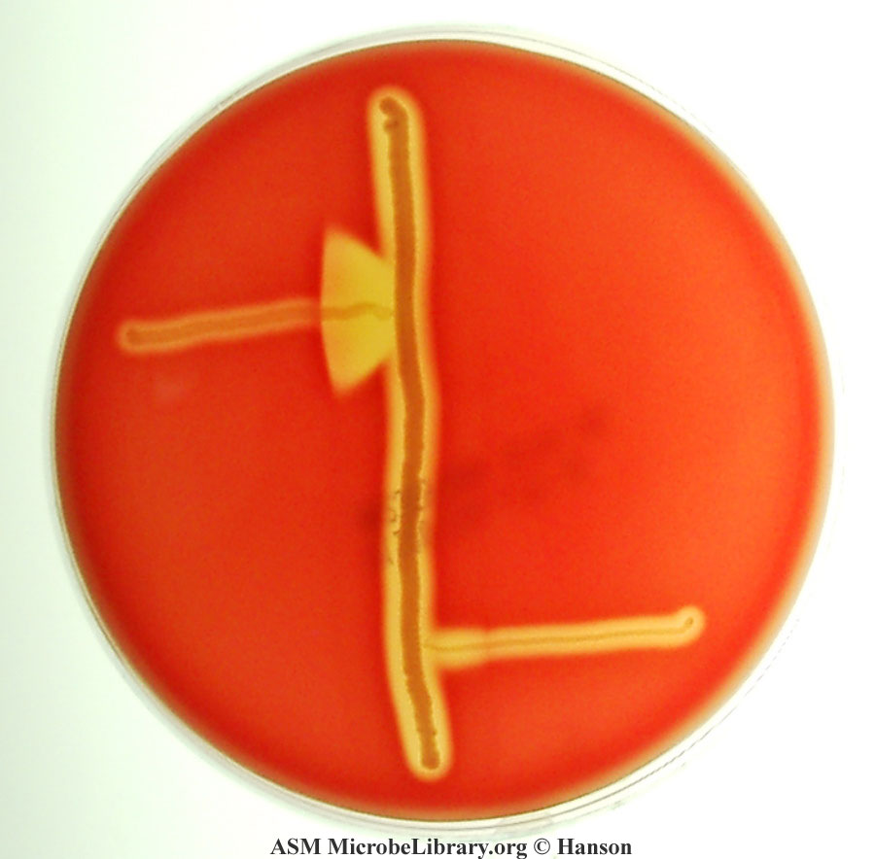
Staphylococcus aureus ATCC 25923
CAMP test positive control:
Group B streptococcus
CAMP test negative control:
Group A streptococcus

附圖二 、乙型鏈球菌檢驗鑑定流程圖
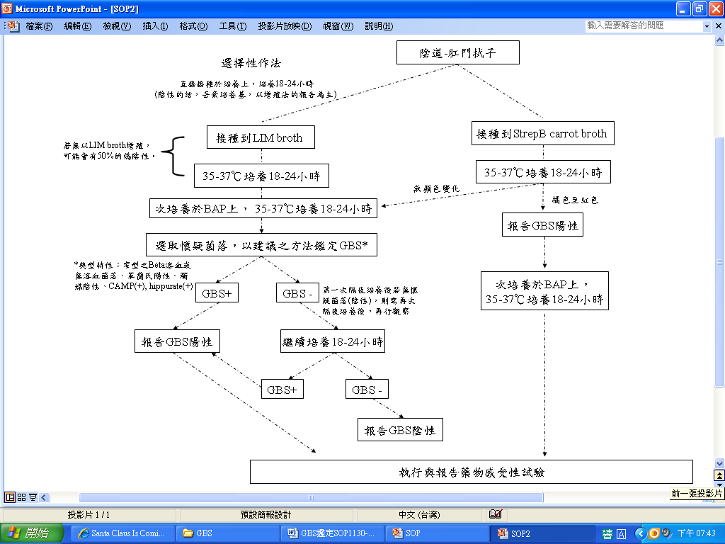

孕婦乙型鏈球菌抗微生物製劑敏感性試驗作業指引
101年12月31日修訂版

- 前言
產前分離之乙型鏈球菌（Group B Streptococcus；GBS）基本上是不需例行性操作抗微生物製劑敏感性試驗（antimicrobial susceptibility testing；AST），但產婦若對於盤尼西林產生過敏者，實驗室則接受臨床醫師之醫囑進行敏感性試驗。我們建議實驗室例行性對於產前分離的乙型鏈球菌進行敏感性試驗，以利臨床醫師使用抗生素之參考。
臨床與實驗室標準協會（Clinical and Laboratory Standards Institute ; CLSI）建議GBS的敏感性試驗可採用紙錠擴散法（disk diffusion method）或肉湯微量稀釋法（broth microdilution method），經認可的商品化系統依製造商的操作建議也可接受。本文則以紙錠擴散法，提供實驗室操作GBS的敏感性試驗時之參考。

- 材料
  - Tryptic soy broth（TSB）或無菌生理食鹽水
  - 5%綿羊血的Mueller-Hinton培養基
  - 0.5 McFarland turbidity standard
  - 鑷子
  - 無菌棉棒
  - 紙錠：penicillin（10 units）、erythromycin（15 μg）、clindamycin（2 μg）、vancomycin（30 μg）
- 本文建議至少操作上述4種抗微生物製劑，其他藥物可參考CLSI M100相關之規範，下列所述之方法步驟也僅以此四種藥物為例。

- 步驟
  - 使用無菌棉棒挑取經培養18-24小時的菌落，於TSB或無菌生理食鹽水調成0.5 McFarland濃度之懸浮液。
  - 將無菌粗棉棒浸潤於已調好的菌液中，沿管壁輕輕將多餘菌液壓除，塗抹在含5%綿羊血的Mueller-Hinton培養基表面上（以三個不同的方向進行塗抹，每次轉60度，使接種原平均分布）。
  - 待菌液吸收後（約3-5分鐘，勿超過15分鐘），以無菌鑷子將適當的抗生素紙錠貼於瓊脂表面。
  - 紙錠間的距離應超過24 mm，與培養基的邊緣應距15 mm；但對於操作D-zone test時，應注意將erythromycin與clindamycin的紙錠貼於相隔12 mm之距離。
  - 將培養基反轉（培養基蓋朝下）置於35℃± 2℃，5%二氧化碳培養箱中，培養20-24小時。
  - 測量抑制環的直徑（量測時為菌落生長處非溶血處）。
  - 當clindamycin呈現有效而erythromycin無效時，此時應操作D-zone test，操作方式如步驟3.4所述。

- 品管
  - 使用Streptococcus pneumoniae ATCC 49619為品管菌株，可接受的範圍分別為penicillin（10 units）：24-30 mm
erythromycin（15 μg）：25-30 mm
clindamycin（2 μg）：19-25 mm
vancomycin（30 μg）：20-27 mm
  - 品管頻率依據CLSI規範採用日品管或週品管
    - 日品管：實施每日品管，若連續20個結果小於（等於）1個或30個結果小於（等於）3個超過可接受範圍時，可轉換為週品管。
    - 週品管：每週至少執行一次。當培養基或紙錠為新批號時，也應實施品管試驗。
- 結果報告
  - 依據CLSI M100-S21針對Streptococcus spp. β-hemolytic group的紙錠抑制環判讀與結果解釋：
抗微生物製劑 | 紙錠劑量 | 抑制環判讀 (mm)
抗微生物製劑 | 紙錠劑量 | S | I | R
Penicillin | 10 units | ≥24 | - | -
Erythromycin | 15 μg | ≥21 | 16-20 | ≤15
Clindamycin | 2 μg | ≥19 | 16-18 | ≤15
Vancomycin | 30 μg | ≥17 | - | -
  - 結果報告中可備註：當pencillin有效時，同時也表示對ampicillin, amoxicillin, amoxicillin-clavulanic acid, ampicillin-sulbactam, cefazolin, cefepime, cephradine, cephalothin, cefotaxime, ceftriaxone, ceftizoxime, imipenem, ertapenem, and meropenem.等藥物有效。
  - D-zone test的判讀：當clindamycin紙錠的抑制環與相鄰的erythromycin 紙錠呈現鈍形（或D型）抑制環時，為D-zone test陽性時，應考慮為誘導性clindamycin抗性，clindamycin應被報告為抗藥性。

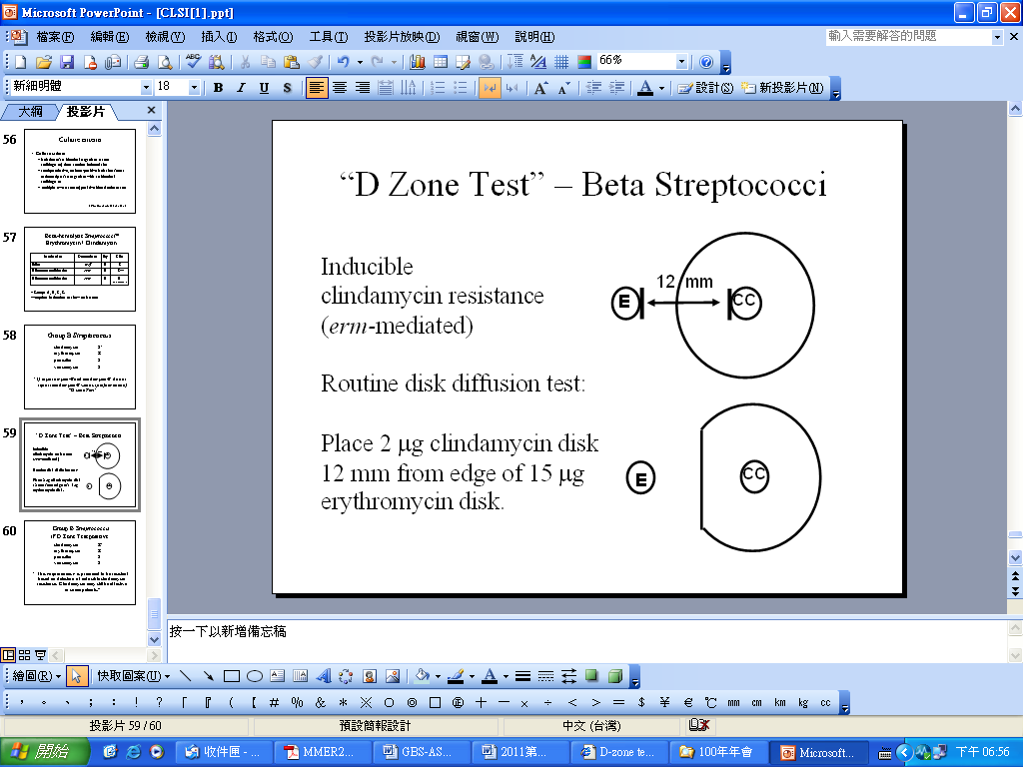
無誘導，D-zone test陰性 有誘導，D-zone test陽性

- 注意事項
  - 調整菌液濃度的棉棒與塗抹培養基的棉棒不可使用同一支，以免造成菌液濃度不正確。
  - 每次操作皆應檢查培養基效期、顏色、厚度與平整度及紙錠之效期。
  - 操作D-zone test時erythromycin與clindamycin的紙錠是相隔12 mm的距離，與葡萄球菌貼的距離不同。
  - 若是D-zone test陰性，clindamycin抑制環中有微薄菌落生長，仍應判讀clindamycin為抗藥性。
孕婦乙型鏈球菌檢驗結果書寫報告格式

- 陰性報告：乙型鏈球菌培養陰性。
- 陽性報告：乙型鏈球菌培養陽性，以及penicillin、ampicillin、erythromycin 、clindamycin、vancomycin等5種藥敏試驗結果。

